Муниципальное общеобразовательное учреждение

Емишевская основная школа

Тутаевского муниципального района, Ярославской области

Портфолио

1 «А» - 2 «А» класса



Классный руководитель: Лебедева К.В.

2022г

**Пояснительная записка**

***Портфолио класса*** – это перспективная форма представления коллективной направленности достижений конкретного класса, подборка, коллекция работ, демонстрирующих какие-либо достижения классного коллектива и его руководителя.

Портфолио представляет собой папку-накопитель, в которой представлена структурированная и систематизированная информация о классном коллективе, о коллективных и личных достижениях учащихся данного класса в образовательной и воспитательной деятельности.

В разделе№ 1***«Это наш класс»*** представлена визитка класса (общая фотография, история создания и развития); социальный паспорт класса;

В разделе № 2***«Мы ученики»*** - образовательные достижения класса, расписание уроков, педагоги класса, участие в олимпиадах и т.п.;

В разделе № 3 ***«Мы - активисты»*** - структура классного самоуправления, участие в общешкольном самоуправлении, план работы, сценарии и фотоотчеты проведенных мероприятий, грамоты и дипломы отдельных обучающихся и т.п.;

**Цель портфолио класса:**

Цель ведения портфолио класса – повышение активности обучающихся в учебной и внеурочной деятельности, уровня осознания ими своих возможностей, введение эффективной формы оценивания достижений коллектива класса.

**Задачи портфолио класса:**

* поддерживать и стимулировать учебную и внеучебную мотивацию школьников;
* поощрять активность и самостоятельность, расширять возможности обучения и самообучения;
* закладывать дополнительные предпосылки и возможности для успешной социализации;
* проследить прогресс в развитии классного коллектива, достигнутый в процессе воспитательной работы.
* формирование установки на творческую деятельность и умений творческой деятельности, развитие мотивации дальнейшего творческого роста;
* классному руководителю проявить свою индивидуальность и показать достижения в работе с детьми.

**Раздел № 1**

**«Это наш класс»**

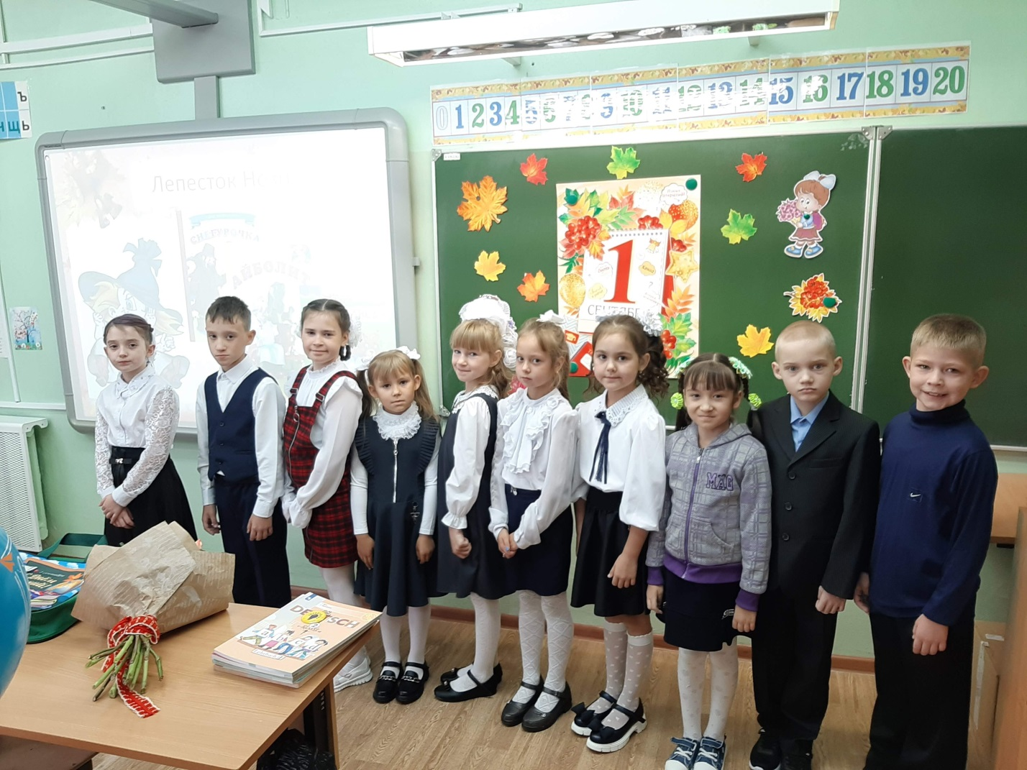

**Наш класс:**

«*Дружба»*

**Наш девиз:**

*Давайте смеяться,*

*Давайте дружить,*

*Давайте учиться и весело жить!*

**Устав коллектива**

1. **Общие положения**

Действует на территории МОУ Емишевская ОШ в соответствии с установленными правами и обязанностями.

1. **Цель и задачи**

Основная цель классного самоуправления - организация жизнедеятельности классного коллектива, результатом которой должно стать желание и умение каждого ученика заниматься самовоспитанием.

**Задачи самоуправления:**

● Развитие творчества, инициативы у учащихся, формирование их активной жизненной позиции.

● Развитие отношений, заботы друг о друге, о школе, о младших товарищах, взаимоуважение детей и взрослых.

● Развитие и проявление индивидуальности и способностей каждого члена ученического коллектива.

1. **Обучающиеся обязаны:**

● Выполнять положения уставов школы и коллектива.

● Уважать честь и достоинство каждого человека.

● Во время урока внимательно слушать объяснение учителя и ответы товарищей, не разговаривать и не заниматься посторонними делами.

● Беречь школьное имущество, бережно относиться к своим вещам и вещам товарищей.

● Отвечать за чистоту, порядок и сохранность своего рабочего места.

● Строго соблюдать правила техники безопасности.

1. **Обучающимся запрещается:**

● Применять физическую силу для выяснения отношений, запугивания и вымогательства.

● Находиться в верхней одежде и головных уборах в помещении школы (за пределами раздевалки).

● Находиться в спортзале без сменной спортивной обуви.

● Употреблять в своей речи нецензурные слова и выражения.

1. **Меры ответственности.**

● Обучающиеся могут быть приглашены на заседания педагогического совета.

● Им может быть объявлен строгий выговор, сделано замечание или вынесено общественное порицание на общешкольной линейке или классном собрании.

● В случае порчи имущества, оно восстанавливается за счёт родителей.

**Немного о нас…**

|  |  |  |  |
| --- | --- | --- | --- |
| **№** | **Ф.И.О.** | **Дата рождения** | **Домашний адрес** |
| 1 | Озорнов Сергей Дмитриевич | 23.08.2014 | д. Шелково ул. Яблоневая д. 14б |
| 2 | Гусева Милана Романовна | 14.09.2014 | д. Емишево ул. Цветочная д.17 кв. 1 |
| 3 | Козлова Алина Михайловна | 04.10.2013 | д. Емишево |
| 4 | Зайцев Никита Сергеевич | 23.11.2013 | г. Тутаев ул.Комсомольская 105-5 |
| 5 | Демидова Варвара Геннадьевна | 08.12.2014 | д. Емишево ул.Цветочная д.37 |
| 6 | Молчанова Анастасия Сергеевна | 01.01.2014 | г. Тутаев ул. Моторостроителей 45-1 |
| 7 | Ефимова Каролина Владимировна | 17.02.2016 | Г. Тутаев ул.Медовая 4-15 |
| 8 | Малыгин Егор Алексеевич | 16.09.2014 | г. Тутаев ул. Моторостроителей 78-38 |
| 9 | Большакова Виктория | 24.01.2014 | Г.Тутаев ул. Проспект 50-летия Победы 29-129 |
| 10 | Устьянцева Анастасия Денисовна | 26.08.2015 | д. Емишево Ценртальная 3-7 |
| 11 | Ровбуть Сергей | 21.06.2015 | д. Емишево |

**Социальный паспорт класса**

Количество учащихся - 11 чел.;

Состав семей:

|  |  |  |  |  |  |  |  |  |  |  |  |  |  |  |
| --- | --- | --- | --- | --- | --- | --- | --- | --- | --- | --- | --- | --- | --- | --- |
| № | Фамилия, имя | полная | Неполная | отчим в семье | одинокая | потеря кормильца | опека | родители-инвалиды | родители-пенсионеры | родители студенты | родители военнослужащиее | работающая мать | работающий отец | количество детей |
| 1 | Озорнов Сергей | + |  |  |  |  |  |  |  |  |  | + | + | 1 |
| 2 | Гусева Милана | + |  |  |  |  |  |  |  |  |  | + | + | 2 |
| 3 | Козлова Алина | + |  |  |  |  |  |  |  |  |  | + | + | 4 |
| 4 | Зайцев Никита | + |  | + |  |  |  |  |  |  |  | + |  | 1 |
| 5 | Демидова Варвара | + |  |  |  |  |  |  |  |  |  | + | + | 2 |
| 6. | Молчанова Анастасия |  | + |  |  | + |  |  |  |  |  |  |  | 2 |
| 7. | Ефимова Каролина | + |  | + |  |  |  |  |  |  |  | + |  | 1 |
| 8. | Малыгин Егор | + |  | + |  |  |  |  |  |  |  |  |  | 3 |
| 9. | Большакова Виктория | + |  |  |  |  |  |  |  |  |  | + | + | 3 |
| 10. | Устьянцева Анастасия | + |  |  |  |  |  |  |  |  |  | + | + | 2 |
| 11. | Ровбуть Сергей |  | + |  |  |  |  |  |  |  |  |  | + | 1 |

**Раздел № 2**

**«Мы - ученики!»**

j0343343

**Расписание уроков**

1 «А» класса

|  |  |  |
| --- | --- | --- |
| **Понедельник** | **Вторник** | **Среда** |
| **1**.Русский язык | **1**. Русский язык | **1**. Русский язык |
| **2**. Математика | **2**. Математика | **2**.Окружающий мир |
| **3**.в. д. «Разговор о важном» | **3**. ЛФК | **3**. Чтение |
| **4**. Чтение | **4**. Чтение | **4**. Физкультура |
| **5.** в.д. « Наш мир» | **5**. Музыка | **5.** ИЗО |
| **6.** Физкультура | **6.** в.д. «Основы функциональной грамотности» | **6.** в.д. Психолог |
| **Четверг** | **Пятница** |  |
| **1**. Русский язык | **1**. Математика |
| **2**. Окружающий мир | **2**. Русский язык |
| **3**. Чтение | **3**. Технология |
| **4**. Математика | **4**. факультатив |
| **5. -** | **5**. Кл.час |
| **6.** в.д. Логопед | **6.** |
|  |  |

**Расписание уроков**

2 «А» класса

|  |  |  |
| --- | --- | --- |
| **Понедельник** | **Вторник** | **Среда** |
| **1**.Русский язык | **1**. Русский язык | **1**. Русский язык |
| **2**. Математика | **2**. Математика | **2**.Окружающий мир |
| **3**.в. д. «Разговор о важном» | **3**. нем.яз | **3**. Чтение |
| **4**. Чтение | **4**. Чтение | **4**. Физкультура |
| **5.** в.д. « Наш мир» | **5**. Музыка | **5.** ИЗО |
| **6.** Физкультура | **6.** в.д. «Основы функциональной грамотности» | **6.** в.д. Психолог |
| **Четверг** | **Пятница** |  |
| **1**. Русский язык | **1**. Математика |
| **2**. Окружающий мир | **2**. Русский язык |
| **3**. Чтение | **3**. Технология |
| **4**. Математика | **4**. факультатив |
| **5.** нем. яз | **5**. Кл.час |
| **6.** в.д. Логопед | **6.** факультатив |
|  |  |

**Список учителей**

|  |  |  |
| --- | --- | --- |
| № | Предмет | Фамилия, имя, отчество |
| 1-7 | Русский язык Литературное чтение Математика  Окружающий мир Музыка  ИЗО  Технология | Лебедева Ксения Васильевна |
| 8 | Немецкий язык | Салтыкова Анна Владимировна |
| 9 | Физкультура | Разгуляев Данила Олегович |
| 10 | ЛФК | Калинина Ольга Анатольевна |
| 11 | Логопед | Попова Анастасия Дмитриевна |
| 12 | Психолог | Смирнова Евгения Валерьевна |
| 13 | Дефектолог | Гришина Юлия Михайловна |

**Раздел № 3**

**«Мы - активисты»**



**График дежурства**

|  |  |
| --- | --- |
| **Понедельник** | Гусева Милана  Озорнов Сергей |
| **Вторник** | Козлова Алина  Малыгин Егор |
| **Среда** | Демидова Варвара  Молчанова Анастасия |
| **Четверг** | Зайцев Никита  Большакова Виктория |
| **Пятница** | Устьянцева Анастасия  Ефимова Каролина |



**Актив класса:**

*Устьянцева Анастасия* – культурный сектор

*Ефимова Каролина* – культурный сектор

*Зайцев Никита* – спортивный сектор

*Большакова Виктория* – библиотечный сектор

*Молчанова Анастасия* – художественный сектор

*Малыгин Егор* – спортивный сектор

*Демидова Варвара* – учебный сектор

**2 класс**

*Озорнов Сергей* – учебный сектор

*Козлова Алина* – староста класса

*Гусева Милана* – культурный сектор

**Формы организации ученического самоуправления в классе:**

* поручения учителя
* трудовые десанты
* классные часы, беседы- диалоги
* праздники, огоньки
* игры, конкурсы, веселые старты
* экскурсии в музеи и в парк
* дни здоровья

**Работа с родителями**

**РОДИТЕЛЬСКИЕ**

**СОБРАНИЯ**

**КРУГЛЫЙ СТОЛ**

**СОВМЕСТНЫЕ**

**ПРАЗДНИКИ**

**ИНДИВИДУАЛЬНЫЕ ВСТРЕЧИ**

КОНСУЛЬТАЦИИ

**ПОЕЗДКИ**

**ТВОРЧЕСКИЕ**

**ВСТРЕЧИ**

**Родительский комитет**

|  |  |  |
| --- | --- | --- |
| № | Ф. И. О. | Обязанности |
| 1. | Трусова Светлана Михайловна | Председатель |
| 2. | Демидова Оксана Александровна | Зам. председателя |

**Фото-галерея**

**Новогодний маскарад**

**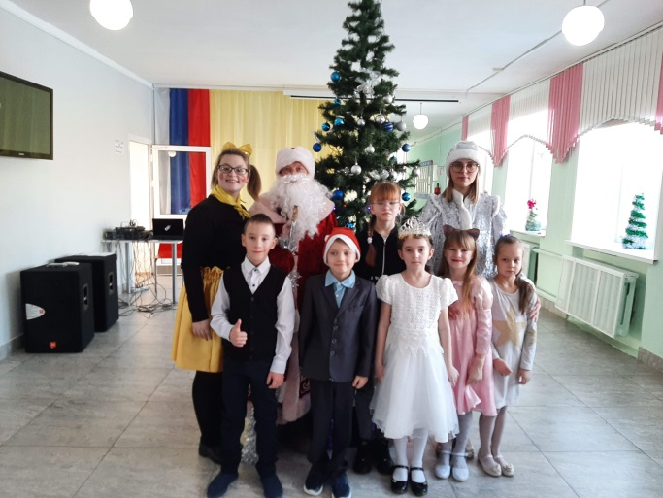**

**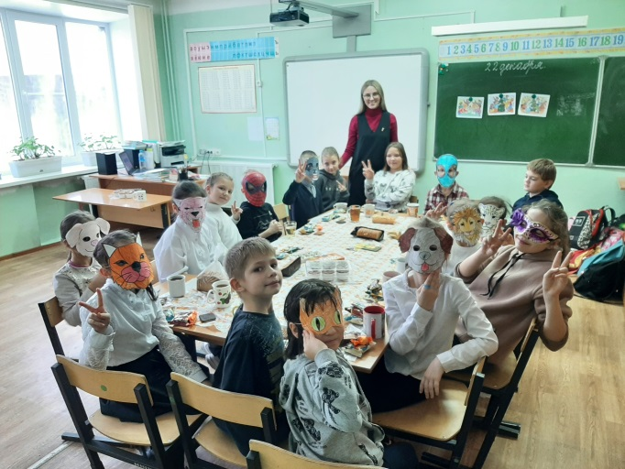**

**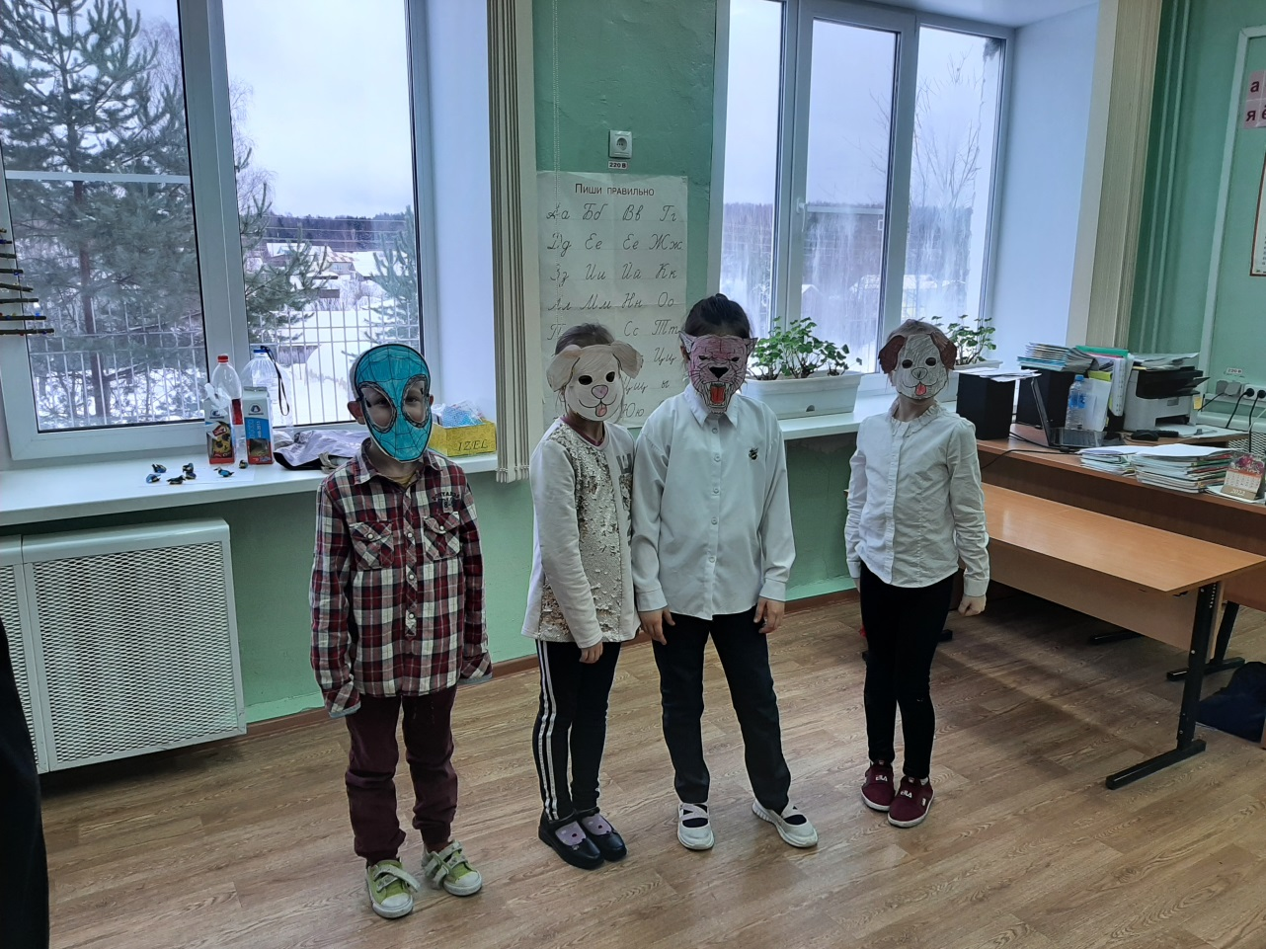**

**Масленица**

**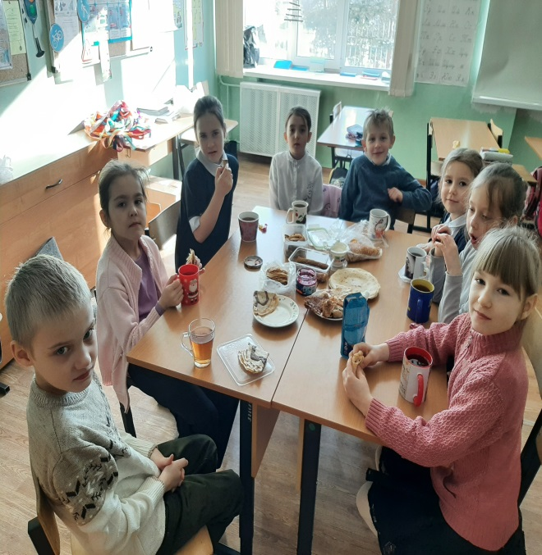 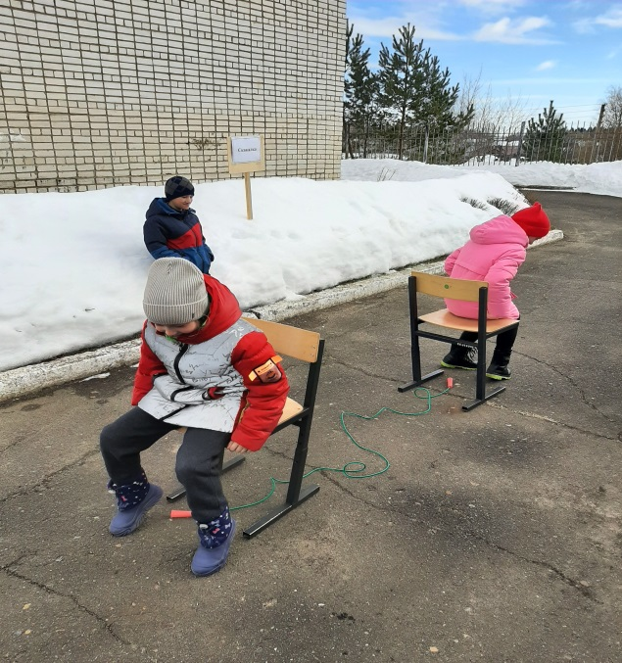**

**Акция «Письмо солдату»**

**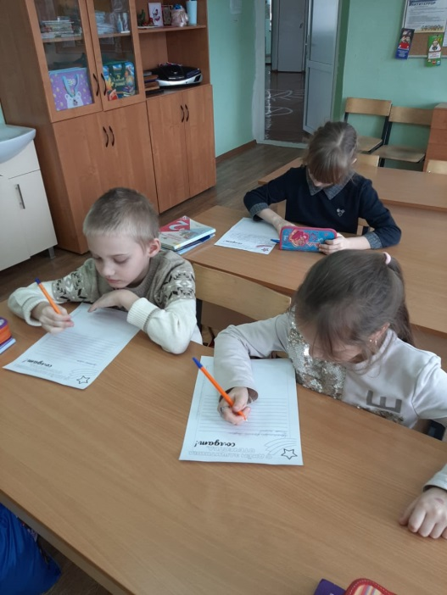 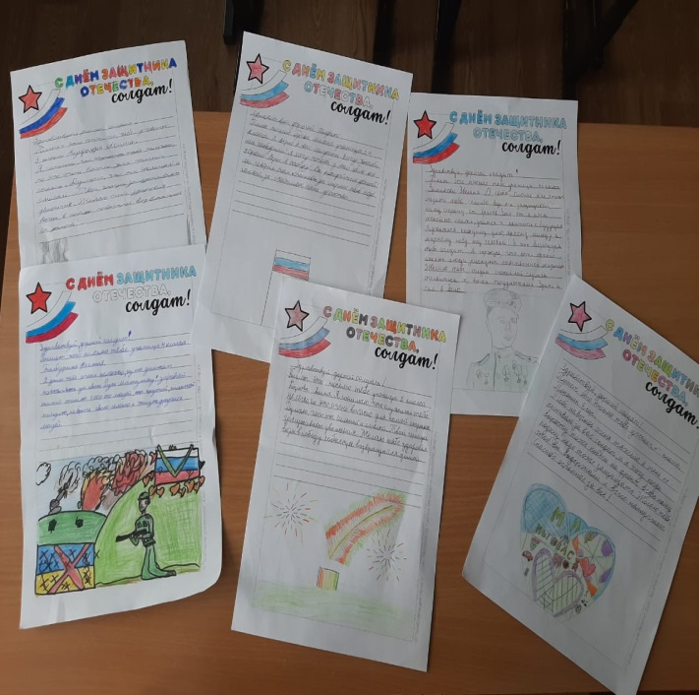**

**Акция «Покормите птиц зимой»**

**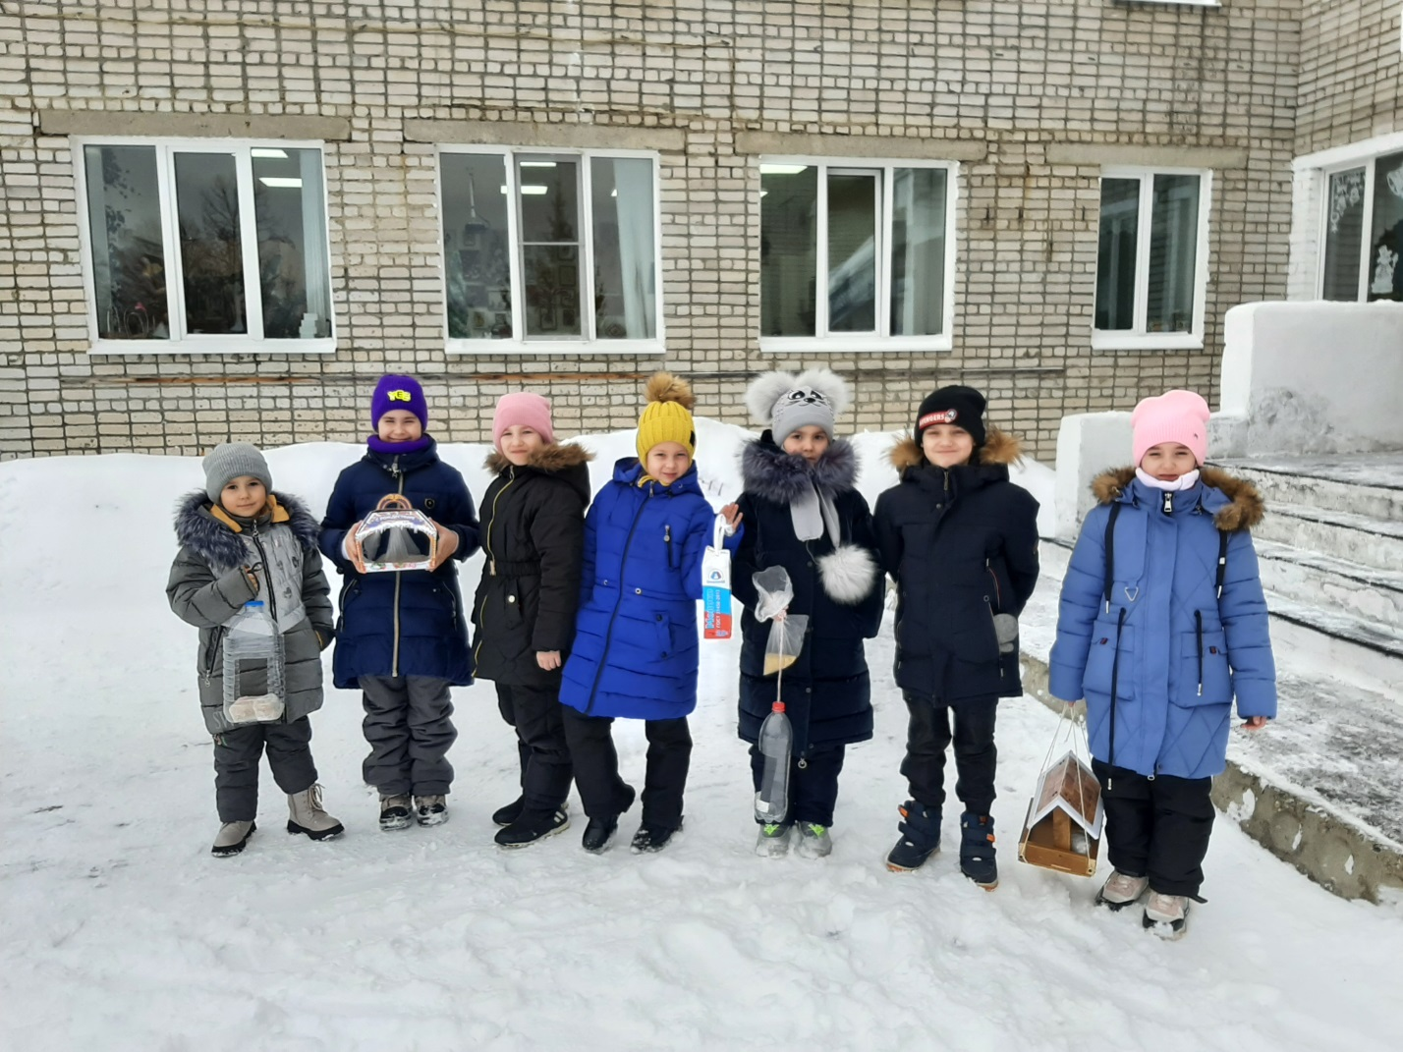**

**Конструирование**

**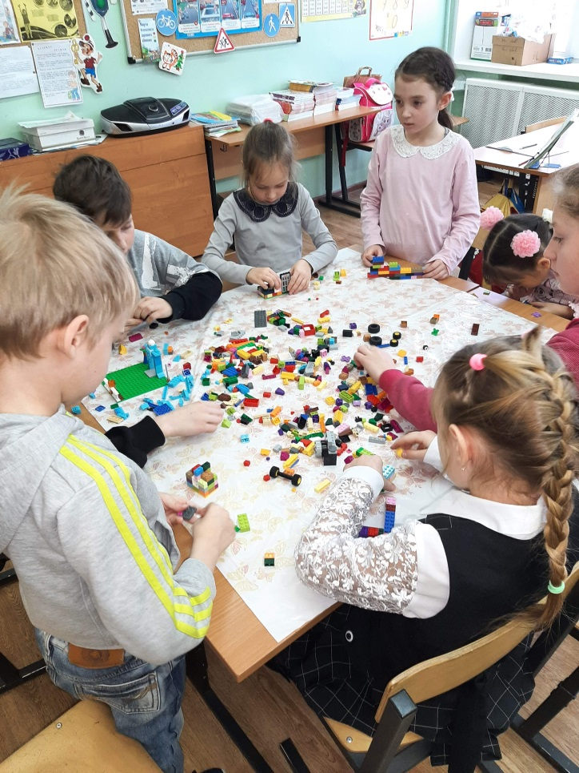**

**Субботник**

**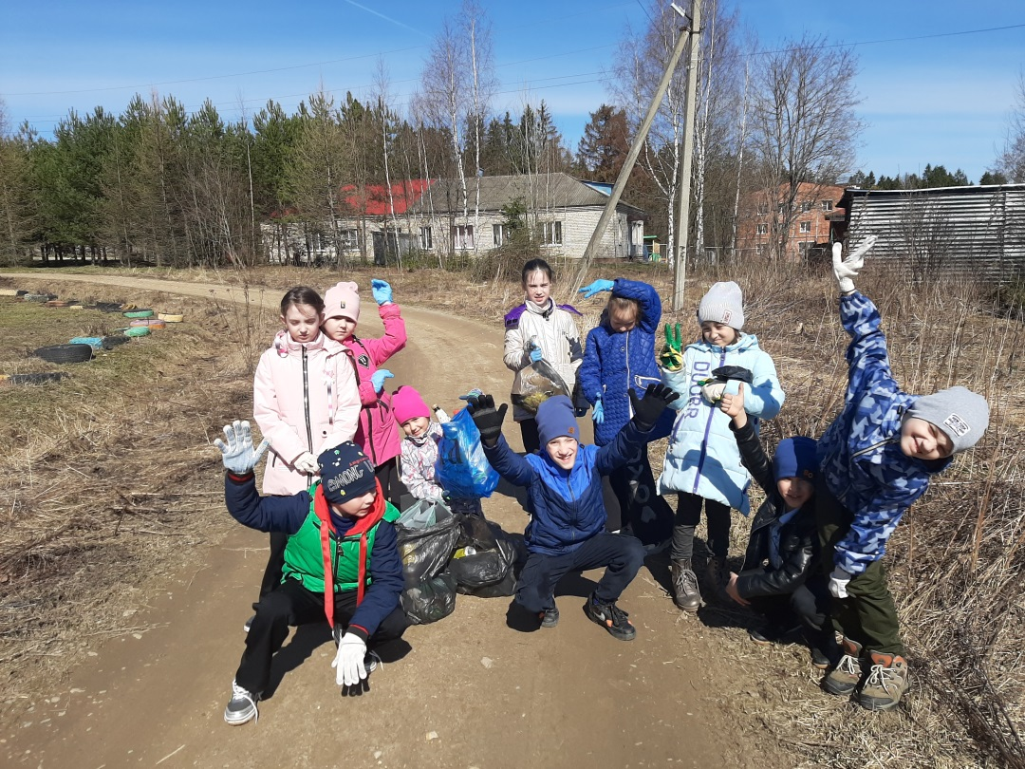**

**Поход в библиотеку**

**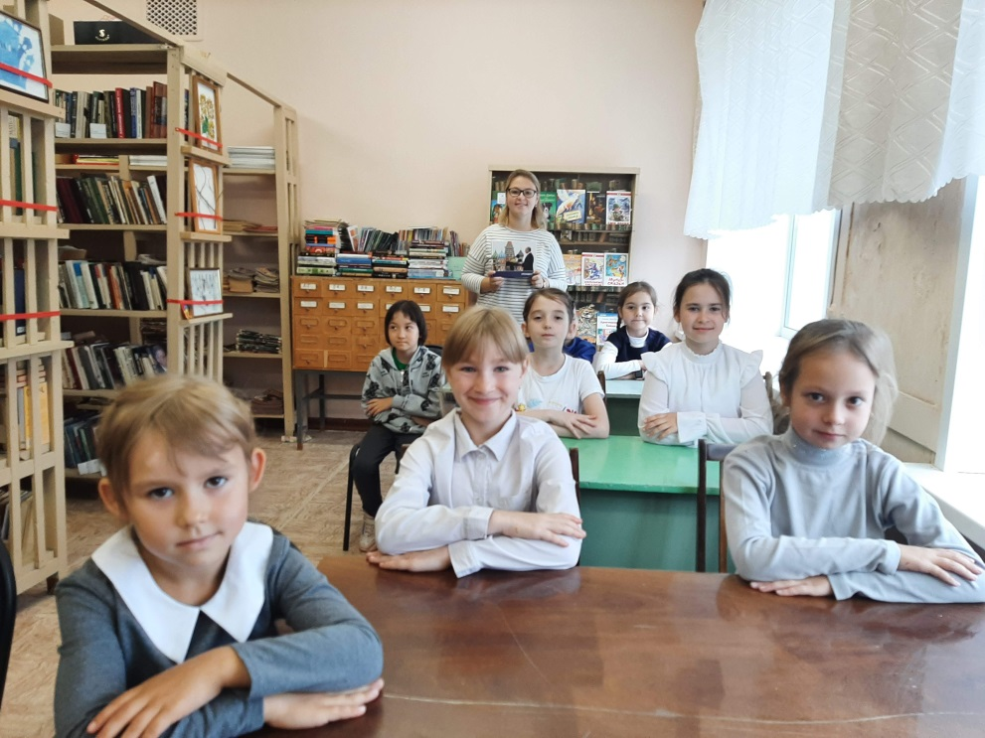**

**Представление проектов**

**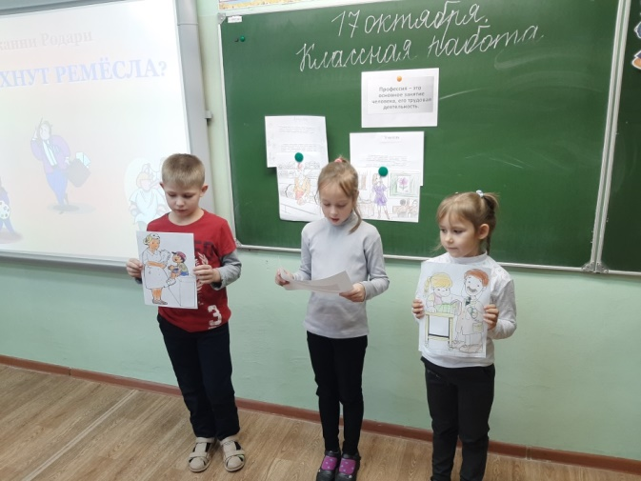 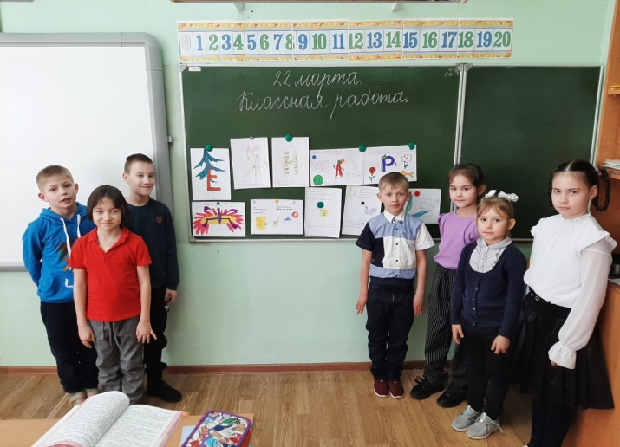**

**Выступления на различных мероприятиях**

**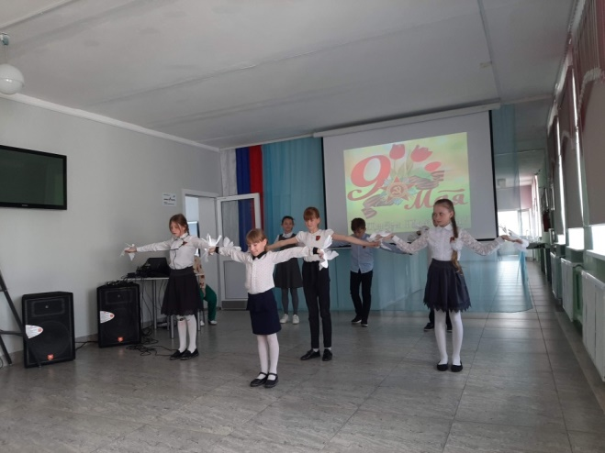 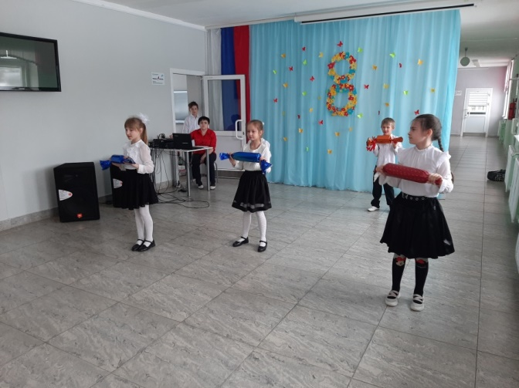**

**Акция «Сады Победы»**

**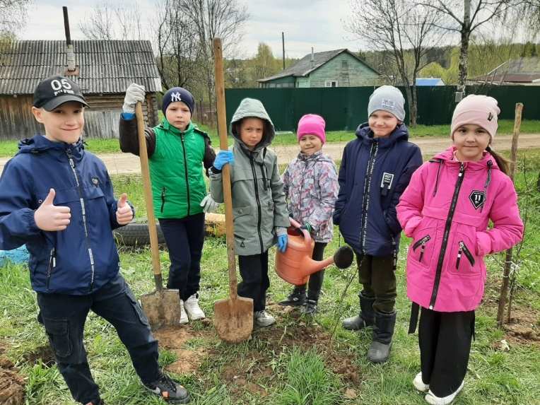 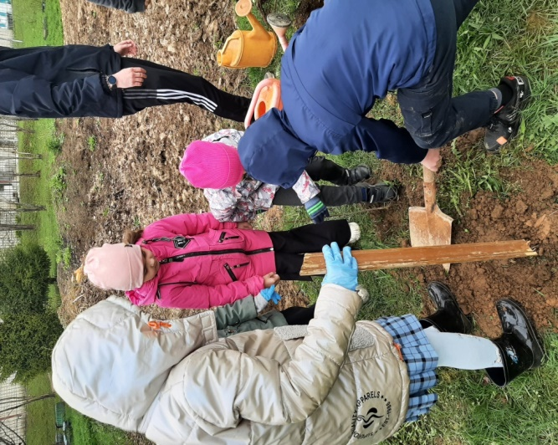**

**Участие в научной конференции**

**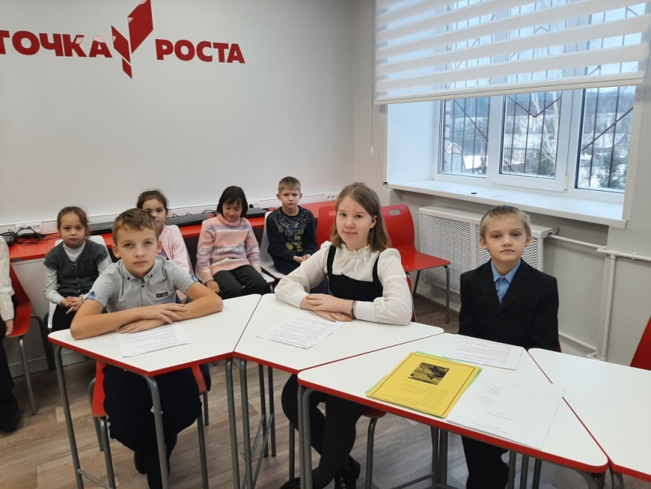 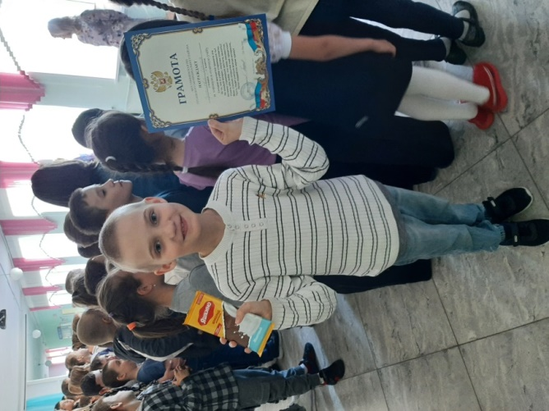**

***Поездки и экскурсии по духовно - нравственному и гражданско-патриотическому воспитанию***

|  |  |  |
| --- | --- | --- |
| **Место, Цель поездки** | **Количество участников, %** | **Фото** |
| **Экскурсия в центр туризма «Романов Борисоглебск»** г.Тутаев 15.11.2022г  **Цель поездки:** узнать о городе Романов -Борисоглебск, познакомить обучающихся с лесными жителями нашего края. | **11**  **человек, 100%** | **C:\Users\User\Desktop\Фото школа\20221110_112130.jpg** |
| **Экскурсия – прогулка по д.Емишево** | **11**  **человек, 100%** | **C:\Users\User\Desktop\Фото школа\20220124_111210.jpg**  **C:\Users\User\Desktop\Фото школа\20210122_120332.jpg** |
| **Экскурсия к памятнику «Землякам – воинам»и** д. Емишево 04.05.2023г  **Цель экскурсии:** познакомить детей с памятником землякам, погибщих в годы Великой Отечественной войны; воспитывать уважение и чувство благодарности ко всем, кто защищал Родину; прививать уважение к памяти павших бойцов, воспитывать патриотическое чувство | **11**  **человек, 100%** | **C:\Users\User\Downloads\20230516_121214 (1).jpg** |
| **Поездка на кондитерскую фабрику г.Рыбинск** 30.05.2023г  **Цель поездки:**формирование представлений обучающихся о профессии кондитер. | **11**  **человек, 100%** | **C:\Users\User\Desktop\Фото школа\20230530_092328.jpg**  **C:\Users\User\Desktop\Фото школа\20230530_095627.jpg** |